ÃÎÂÜÑ¯ÌÁÝÐ ÀÉÌÃÈÉÍ УЛСЫН БҮРТГЭЛ, ÑÒÀÒÈÑÒÈÊÈÉÍ ГАЗАР

СУРТАЛЧИЛГАА, МЭДЭЭЛЭЛ ТАРХААЛТЫН ТАЙЛАН
/5 сар/

×ÎÉÐ 2016 он
ГОВЬСҮМБЭР АЙМГИЙН УЛСЫН БҮРТГЭЛ, СТАТИСТИКИЙН ГАЗРААС ЗОХИОН БАЙГУУЛСАН СУРТАЛЧИЛГАА, МЭДЭЭЛЭЛ ТАРХААЛТЫН ТАЙЛАН
2016-05-12
Сурталчилгаа:
Хэлтсийн цахим санд хийсэн ажлуудаа тухай бүр нь байршуулж өглөө. Үүнд:
- 2016 оны 4 дүгээр сарын нийгэм, эдийн засгийн танилцуулга
- Статистикийн хэлтсийн фэйсбүк хаягийг давхар page болгон тухай бүр мэдээлэл, сурталчилгаагаар баяжуулан ажиллаж байна .
- 2016 оны 4 дүгээр сарын инфографик бэлтгэн гаргасан.
- Аймгийн Улсын бүртгэл, статистикийн газрын цахим хуудсыг шинэчлэн баяжуулсан.
- Говьсүмбэр аймгийн өргөн хэрэглээний барааны үнэ
- Говьсүмбэр аймгийн 2015 оны хүн ам, өрхийн үндсэн үзүүлэлтийн төлөв байдал жилийн эцсийн танилцуулгыг бэлтгэн гаргаж байршуулсан.

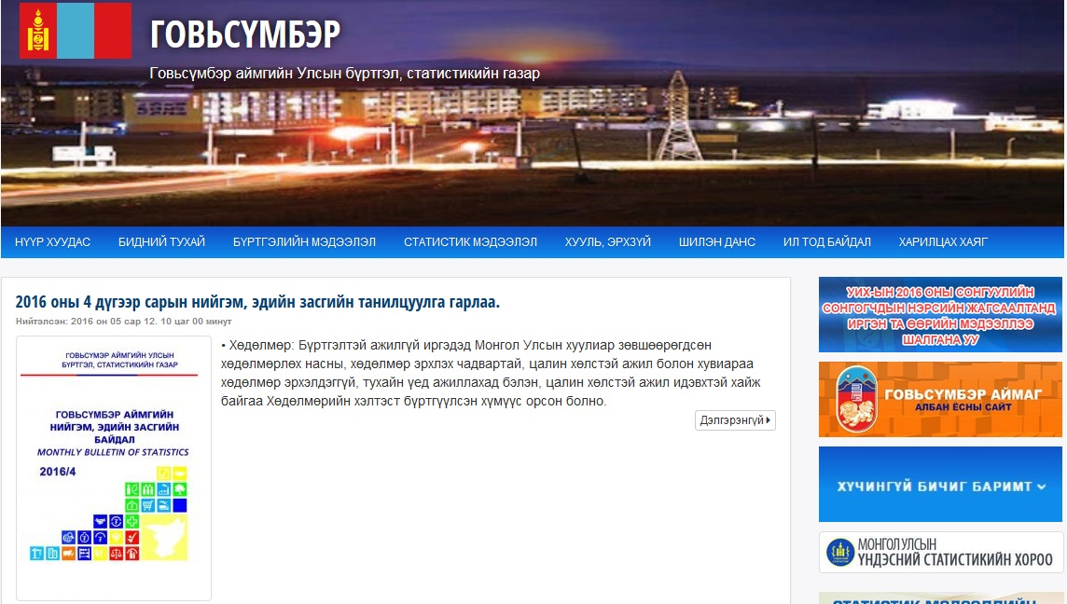

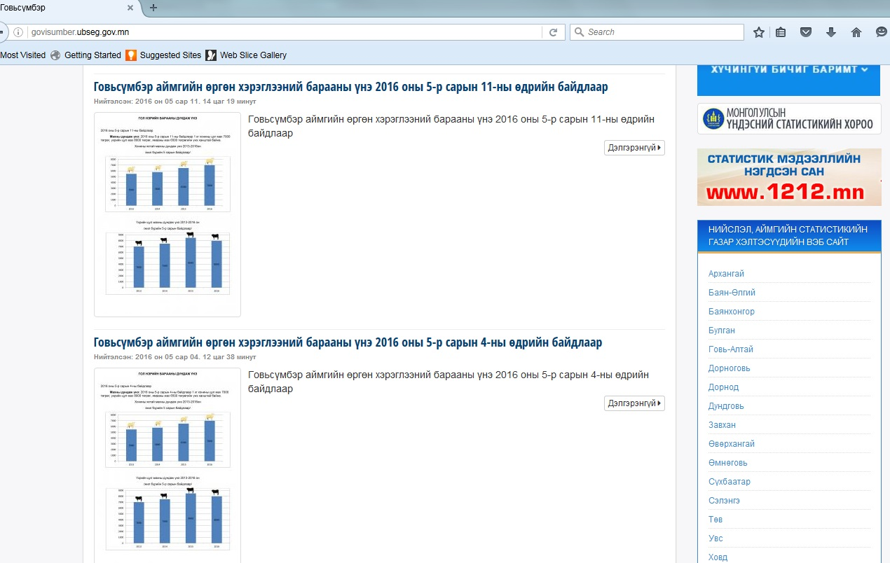

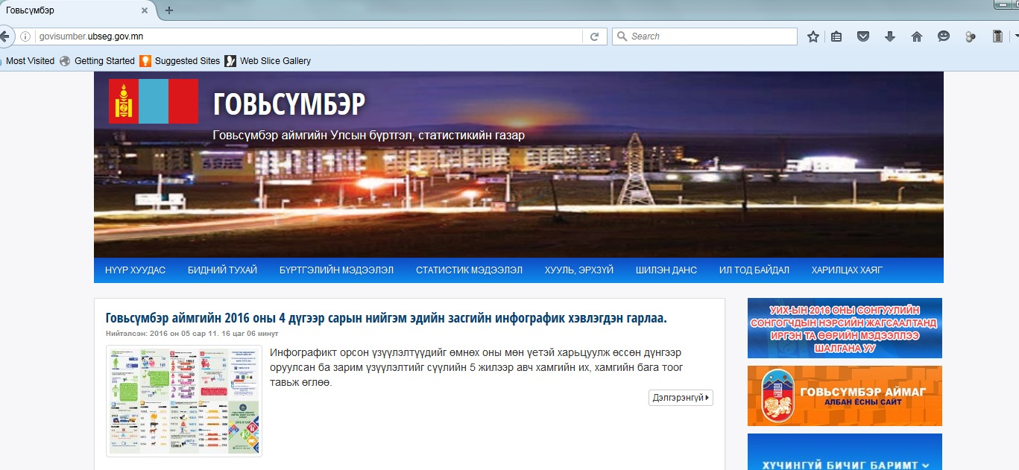

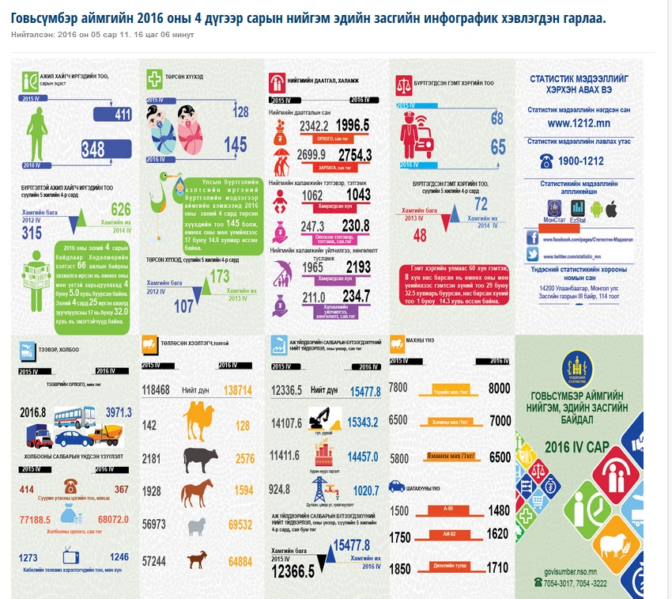

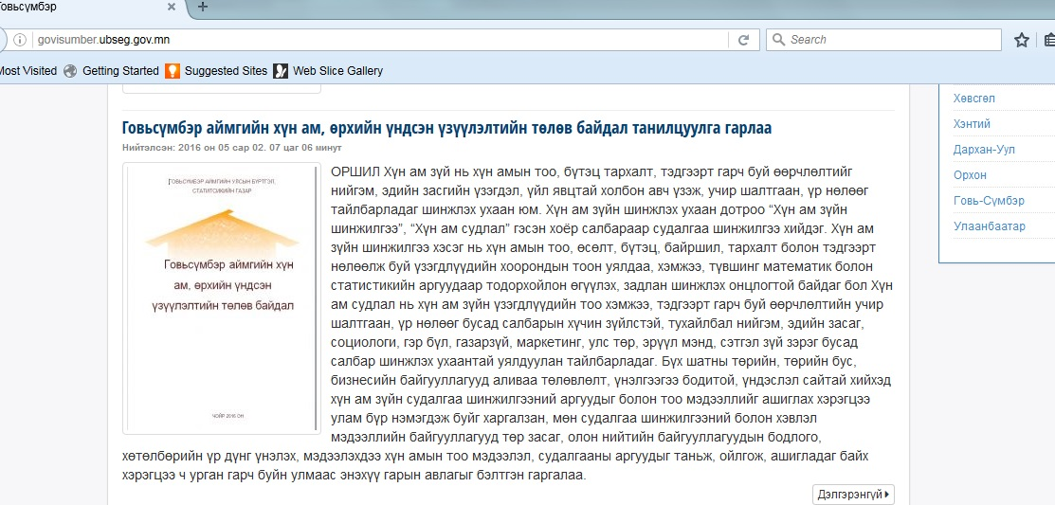

Аймгийн сонинд дараахь мэдээллүүдийг тавилаа. Үүнд:
2016 оны 4 дүгээр сарын нийгэм, эдийн засгийн үзүүлэлтээр бэлтгэсэн хэвлэлийн бага хурлын материалыг “Чойрын толь” сонин, хэлтсийн цахим хуудсанд байршуулсан.
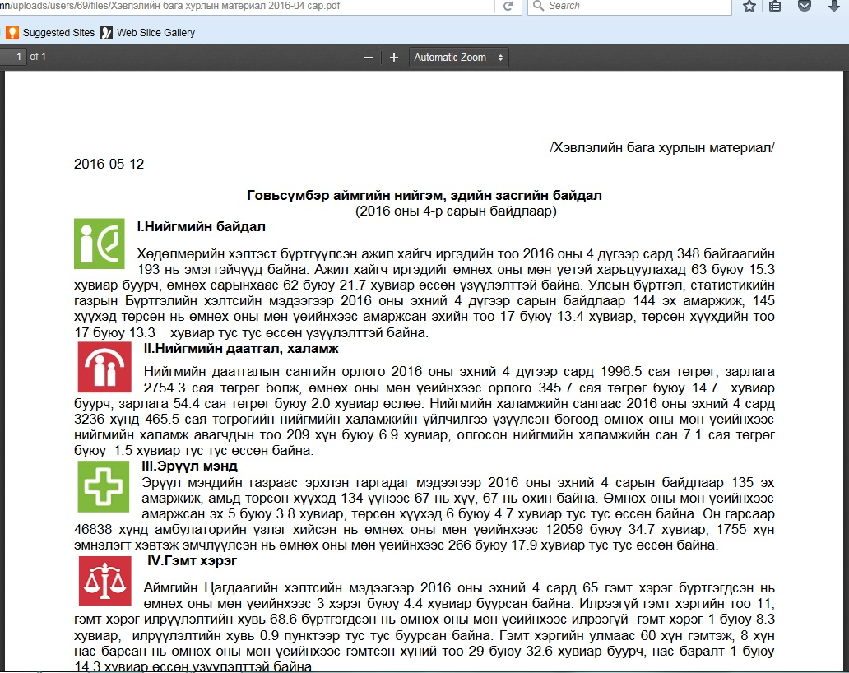
Мэдээлэл тархаалт:
- Аймгийн нийгэм, эдийн засгийн 2016 оны 4 дүгээр сарын танилцуулгыг 2016 оны 5 дугаар сарын 12-ны өдөр бэлтгэн цахим хаягаар нийт 112 хэрэглэгчид, хэвлэмэл байдлаар 45 хэрэглэгчид тархаасан байна.
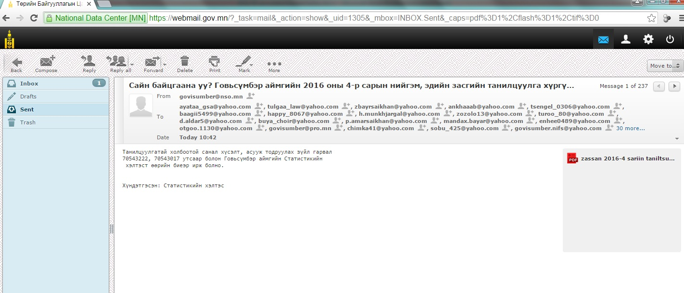
- Говьсүмбэр аймгийн 2015 оны хүн ам, өрхийн үндсэн үзүүлэлтийн төлөв байдал жилийн эцсийн танилцуулгыг бэлтгэн гаргаж байршуулсан.
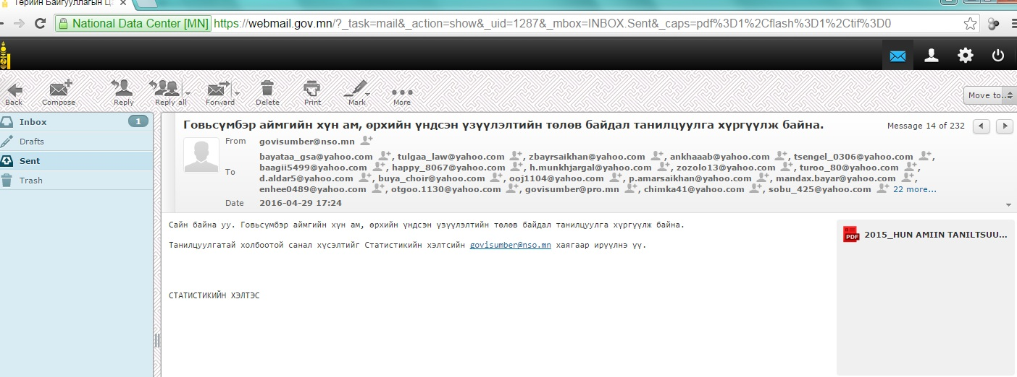

- 2016 оны 4 дүгээр сарын инфогрофикийг цахим хаягаар 112 хэрэглэгчдэд түгээсэн байна.
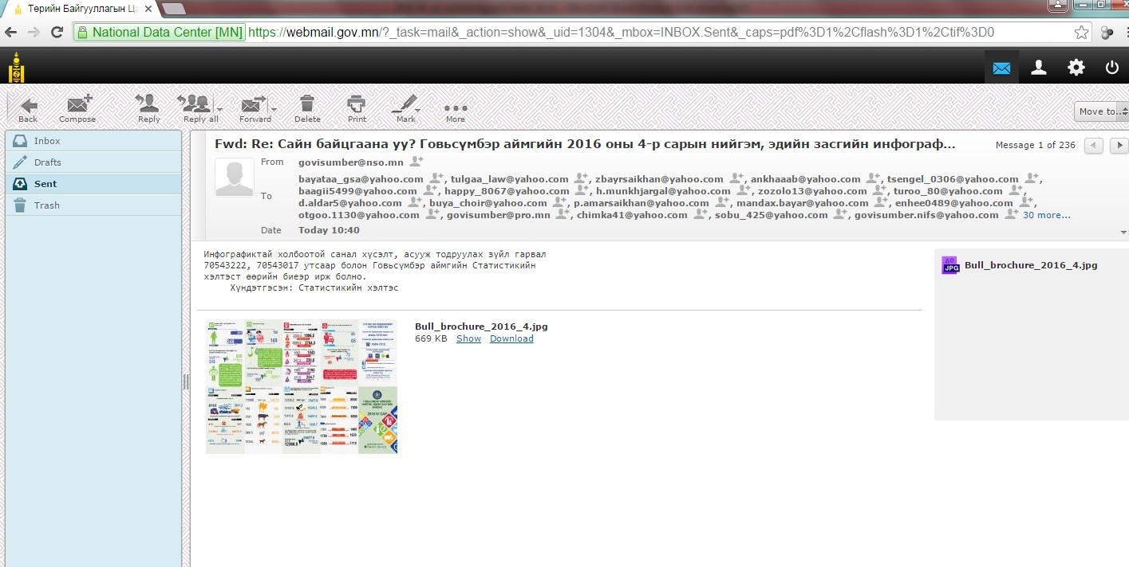
- Хэлтсийн фэйсбүк хуудсаар дамжуулан тухайн сард бэлтгэн гаргасан мэдээллүүд болон онцлох үйл явдлуудыг тухай бүр хэрэглэгчдэд түгээсэн.
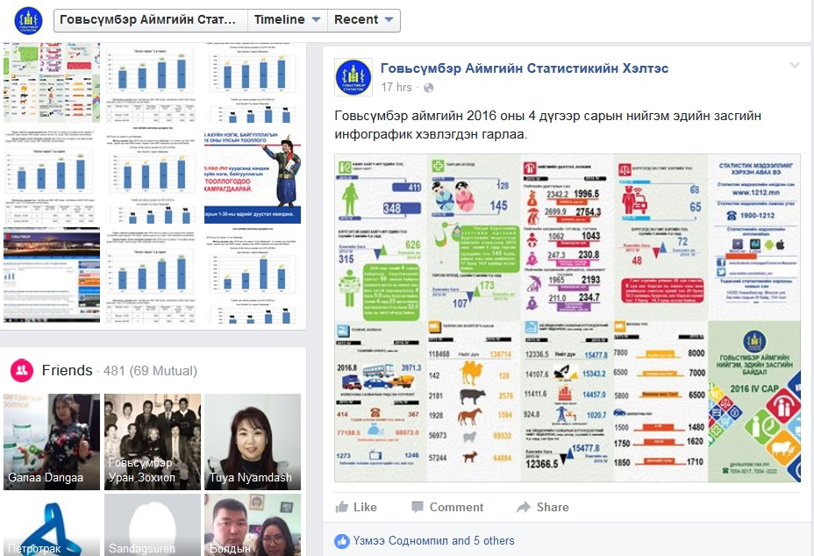
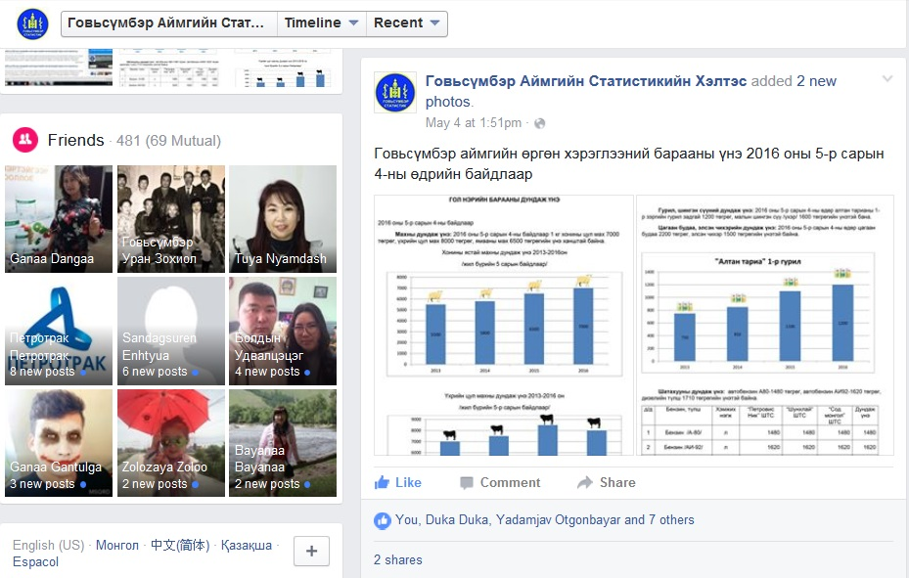
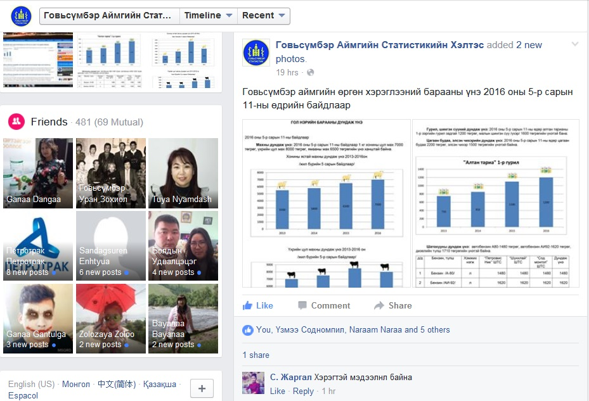

- 4 дүгээр сард нийт 119 хэрэглэгчид 109 төрлийн статистикийн мэдээлэл өгч цахим бүртгэлд 7 хэрэглэгч шинээр бүртгэн авсан.
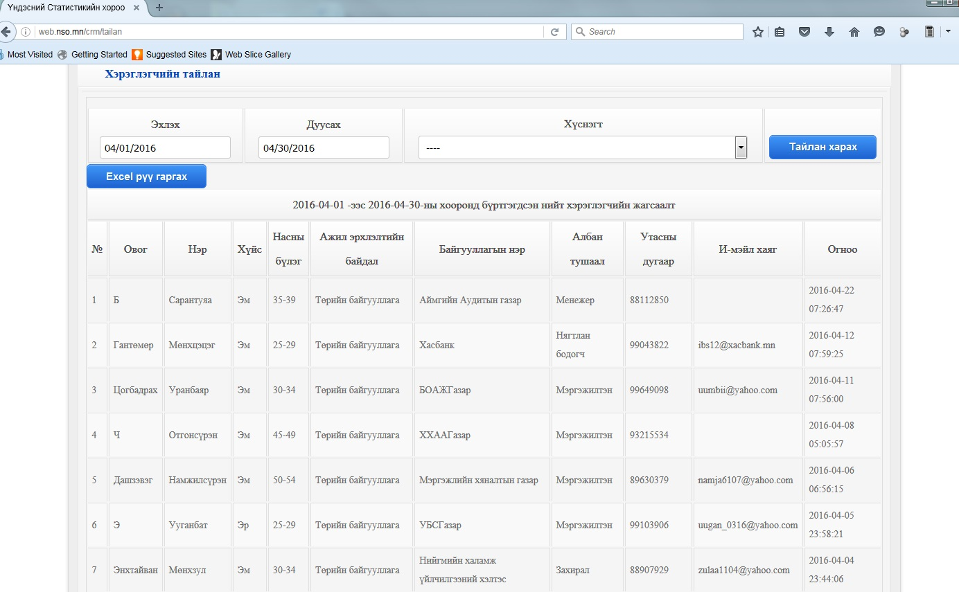

Мэдээлэл бэлтгэсэн: Мэргэжилтэн С.Эрдэнэзаяа

